Государственное образовательное учреждение высшего профессионального

образования

«Московский государственный технический университет

имени Н. Э. Баумана»

(МГТУ им. Н.Э. Баумана)

ФАКУЛЬТЕТ «Информатика и системы управления»

КАФЕДРА «Программное обеспечение ЭВМ и информационные технологии»

ЛАБОРАТОРНАЯ РАБОТА №1

Отчет на тему:

Расстояние Левенштейна

Нестеренко А.А

ИУ7-54

Москва 2018

Оглавление
Введение 1
1. Аналитическая часть 2
1.1 Описание алгоритмов 2
2. Конструкторская часть 4
2.1 Разработка алгоритмов 4
2.2 Сравнительный анализ рекурсивной и нерекурсивной реализаций 6
3. Технологическая часть 7
3.1 Требования к программному обеспечению 7
3.2 Средства реализации 7
3.3 Листинг кода 7
4. Экспериментальная часть 10
4.1 Примеры работы 10
4.2 Постановка эксперимента 11
4.3 Сравнительный анализ на материале экспериментальных данных 12
Заключение 14

Введение

В данной лабораторной работе будут реализованы и исследованы алгоритмы, находящие расстояние Левенштейна и Дамерау-Левенштейна.

1. Аналитическая часть

В этой части будет рассмотрено определение расстояния Левенштейна и математически описаны формулы, позволяющие найти это расстояние.

1.1 Описание алгоритмов

Расстояние Левенштейна (также редакционное расстояние или дистанция редактирования) между двумя строками в теории информации и компьютерной лингвистике — это минимальное количество операций вставки одного символа, удаления одного символа и замены одного символа на другой, необходимых для превращения одной строки в другую.

Здесь и далее считается, что элементы строк нумеруются с первого, а не с нулевого.

Расстояние Левенштейна D(i,j) между i-ым элементом строки S1 и j-ым элементом строки S2 можно найти по следующей формуле:
D(i,j) = 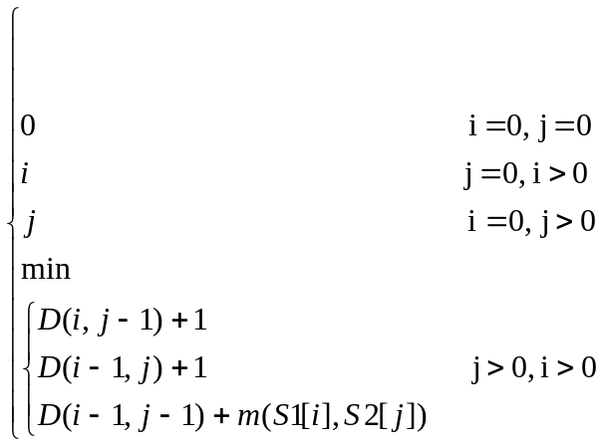

Формула расстояния Левенштейна

Расстояние Дамерау-Левенштейна D(i,j) между i-ым элементом строки S1 и j-ым элементом строки S2 можно найти по следующей формуле:
D(i,j) = 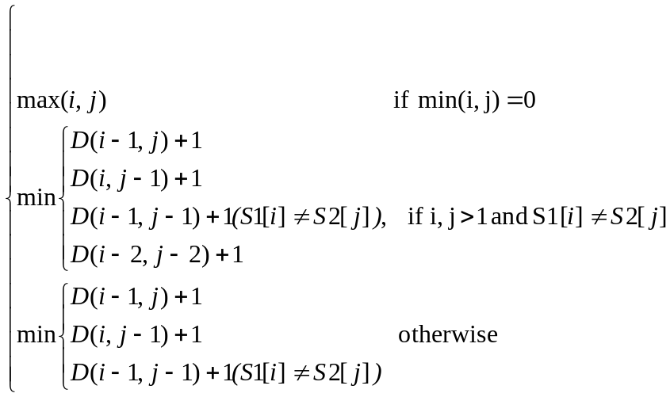

Формула расстояния Дамерау-Левенштейна

Исходя из этих формул, можно предложить 2 варианта программного алгоритма, высчитывающего расстояния Левеншнейта: итеративный и рекурсивный. В случае рекурсивной реализации для нахождения минимального расстояния будет просто вызываться функция для нахождения каждого из расстояний по вышеприведенным формулам, начиная с D[A][B], где A и B – количество символов в строке А и B соответственно.

В случае итеративной реализации надо создать матрицу размером (M+1,N+1), где M – число символов в первой строке, и N – во второй. Инициализировать верхнюю строчку и первый столбец возрастающим последовательностями от 0 до M и от 0 до N соотвественно с шагом 1. Затем пойти по столбцам матрицы и высчитывать очередной её элемент как минимальное из чисел, лежащее выше, левее или слева-сверху (на очередном шаге они уже будет заполнены). В конце концов будет возможность заполнить ячейку матрицы M[M+1][N+1], значение в которой и будет искомым значением. В случае алгоритма Дамерау-Левенштейна должна быть учтена возможность транспозиции на очередном шаге.

2. Конструкторская часть

В этой части будет составлен псевдокод алгоритмов и приведено их аналитическое сравнение.

2.1 Разработка алгоритмов

Псевдокод рекурсивного алгоритма расстояния Левенштейна

Int LevRec(S1: char[1..M], S2: char[1..N], int len_s1, int len_s2)

if len_s1 = 0
return len_s2
if len_s2 = 0
return len_s1

if s1[len_s1] = s2[len_s2]
cost := 0
else
cost := 1

return min(
LevRec (string s1, int len_s1-1, string s2, int len_s2)+1),
LevRec (string s1, int len_s1, string s2, int len_s2-1)+1),
LevRec (string s1, int len_s1-1, string s2, int len_s2-1)+cost)
)

Итеративный алгоритм расстояния Левенштейна

int levensteinIterative(S1: char[1..M], S2: char[1..N], int D[0..M+1][0..N+1]):
D[0][0] = 0
for j = 1 to N
D[0][j] = D[0][j - 1] + 1
for i = 1 to M
D[i][0] = D[i - 1][0] 1
for j = 1 to N
if S1[i] != S2[j]
D[i][j] := min(D[i - 1][j] + 1, // удаление
D[i][j - 1] + 1, // вставка
D[i - 1][j - 1] + 1) // замена
else
D[i][j] := D[i - 1][j - 1]
return D[M][N]

Итеративный алгоритм расстояния Дамерау-Левенштейна

int DamerauLevenshteinDistance(S: char[1..M], T: char[1..N],
d: int[0..M+1][0..N+1])

for i = 0 to M
d[i][0] := i
for j = 1 to N
d[0][j] := j

for i = 1 to M
for j = 1 to N
if S[i] = T[j]
d[i][j] := d[i - 1][j - 1]
else
d[i][j] := d[i - 1][j - 1] + 1
d[i][j]: = min(
d[i][j], // замена
d[i - 1][j ] + 1, // удаление
d[i ][j - 1] + 1 // вставка
)
if(i > 1 and j > 1 and S[i] = T[j - 1] and S[i - 1] = T[j])
d[i][j] := min(
d[i][j],
d[i - 2][j - 2] + 1 // транспозиция
)
return d[M][N]

2.2 Сравнительный анализ рекурсивной и нерекурсивной реализаций

В рекурсивной реализации высчитываются расстояния Левенштейна между одними и теми же подстроками несколько раз, в то время как в итеративной реализации высчитываем все расстояния только 1 раз. Из-за этого при больших размеров строк рекурсивная реализация должна работать дольше. При рекурсивной реализации на строках S1 = “абаба” и S2= “азаза” (обе имеют длину = 5) будет произведено 100 рекурсивных вызовов функции самой себя. При этом глубина рекурсии составит 6.

3. Технологическая часть

В этой части мы опишем, на каком языке мы будем реализовывать алгоритмы, что нужно для компиляции нашей программы и приведем код подпрограмм, реализующий каждый из алгоритмов.

3.1 Требования к программному обеспечению

Данная программа может быть скомпилирована на любом компьютере, в котором есть компилятор для C++, поддерживающий стандарт 11 года.

3.2 Средства реализации

Программа выполнена на языке c++. Среда программирования - visual studio 2017.

3.3 Листинг кода

Рекурсивная реализация алгоритма расстояния Левеншейна:

// Рекурсивный метод расстояние Левинштейна (Тест времени)
int LevenshteinDistanceRecursiveTest(string &s, int len_s, string &t, int len_t)
{
int cost;

// Случай, когда строки пусты
if (len_s == 0)
{
return len_t;
}

if (len_t == 0)
{
return len_s;
}

// Тест, если последние буквы строк совпадают
if (s[len_s - 1] == t[len_t - 1])
cost = 0;
else
cost = 1;

int insert = LevenshteinDistanceRecursiveTest(s, len_s - 1, t, len_t) + 1;
int deletion = LevenshteinDistanceRecursiveTest(s, len_s, t, len_t - 1) + 1;
int replacement = LevenshteinDistanceRecursiveTest(s, len_s - 1, t, len_t - 1) + cost;

/* Возвращает минимальное из: удаления буквы из s, удаления буквы из t или из обеих строк */
int x = min(min(insert, deletion), replacement);

return x;

Итеративная реализация расстояния Дамерау-Левенштейна:

int Damerau_levensteain_Test(string &S1, string &S2, MyMatrix<int> &matrix)
{
int m = S1.size();
int n = S2.size();
if (n == 0)
return(m);
if (m == 0)
return(n);

for (int i = 0; i <= m; i++)
matrix[i][0] = i;
for (int j = 1; j <= n; j++)
matrix[0][j] = j;

for (int i = 1; i <= m; i++)
for (int j = 1; j <= n; j++)
{
if (S1[i - 1] == S2[j - 1]) // Символы совпадают
matrix[i][j] = matrix[i - 1][j - 1];
else
matrix[i][j] = matrix[i - 1][j - 1] + 1; // Замена

matrix[i][j] = min(min(matrix[i][j],
matrix[i - 1][j] + 1), // Удаление
matrix[i][j - 1] + 1); // Вставка

if (i > 1 && j > 1 && S1[i - 1] == S2[j - 2] && S1[i - 2] == S2[j - 1])
matrix[i][j] = min(matrix[i][j],
matrix[i - 2][j - 2] + 1); // Транспозиция

}
return(matrix[m][n]);
}

Итеративная реализация расстояния Левеншейна:

int iteration_try_Test(string &S1, string &S2, MyMatrix<int> &matrix)
{
int m = S1.size();
int n = S2.size();

if (n == 0)
return(m);
if (m == 0)
return(n);

// Проинциализировали первый столбец возрастающей последовательностью
for (int j = 1; j <= n; j++)
matrix[0][j] = matrix[0][j - 1] + 1; // Вставка

// На каждом шаге инициализируем очередной элемент 1-ой строки как предыдущий + 1
for (int i = 1; i <= m; i++)
{
matrix[i][0] = matrix[i - 1][0] + 1; // Удаление

// Вычисляем само расстояние левенштейна
for (int j = 1; j <= n; j++)
if (S1[i - 1] != S2[j - 1])
matrix[i][j] = min(min((matrix[i - 1][j] + 1), // Удаление
(matrix[i][j - 1] + 1)), // Вставка
(matrix[i - 1][j - 1] + 1)); // Замена
else
matrix[i][j] = matrix[i - 1][j - 1]; // Совпадение

}

return(matrix[m][n]);
}

4. Экспериментальная часть

В этой части мы покажем пример работы программы, проведем эксперименты и сделаем выводы.

4.1 Примеры работы

Пример работы программы для строк “самолет” и “самолте”:
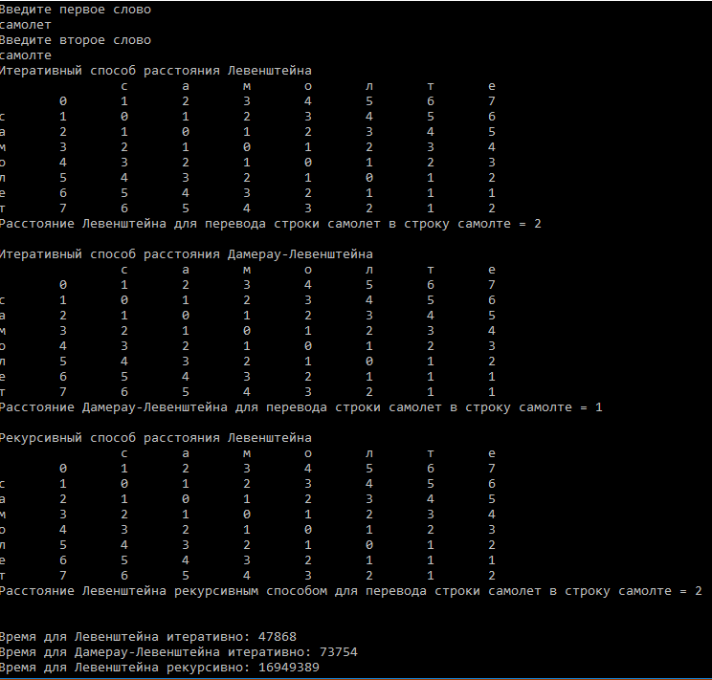

Пример работы, когда одно из слов является пустым:
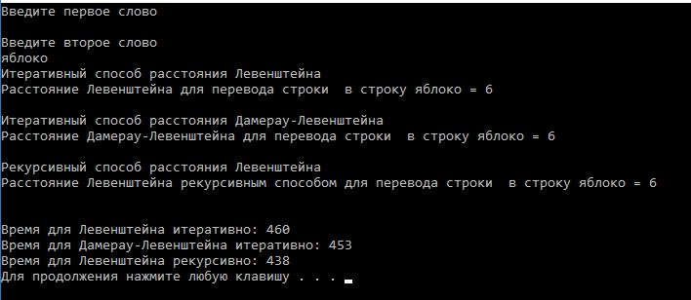

Пример, когда оба слова являются пустыми:
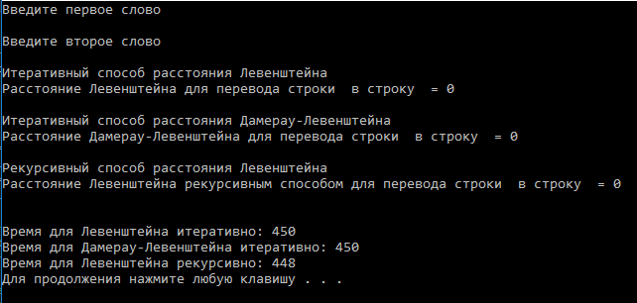

4.2 Постановка эксперимента

Будут проведены 2 эксперимента.

В первом эксперименте будут сравниваться 2 строки с одинаковой длиной, и будет замеряться время работы каждого из алгоритмов. Начало будет со строк нулевой длины, далее длина строк будет увеличиваться на 1 до длины 6. Каждый замер времени будет проведен 1000 раз, и в качестве результирующего времени будет взято среднее арифметическое из суммы всех полученных замеров времени. По полученным результатам будет построен график (рисунок 1), чтобы наглядно увидеть, какой из алгоритмов имеет лучшую скорость работы.

Во втором эксперименте будет проведен похожий тест, но одна строка будет всегда размера 10, а для второй размер будет меняться размер с 1 до 4. По результатам этого эксперимента также будет получен график (рисунок 2).

4.3 Сравнительный анализ на материале экспериментальных данных

Эксперимент 1
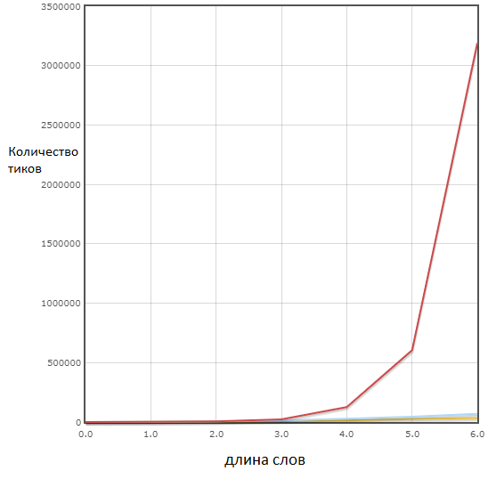
Рисунок 1. Замер времени работы алгоритмов с одинаковыми длинами строк

Здесь красным цветом обозначена рекурсивная реализация расстояния Левенштейна, оранжевым – итеративная, а голубым – итеративная реализация расстояния Дамерау-Левенштейна.

Пока длина обоих слов была не более 3-х, алгоритмы работали за примерно одинаковое время, однако уже при длине 4 рекурсивный алгоритм работает значительно дольше. В результате проведенного эксперимента видно, что время работы рекурсивного алгоритма растет экспоненциально, в то время у итеративных алгоритмов – линейно. При этом самым быстрым алгоритмом на всех этапах при одинаковой длине строк является итеративный алгоритм расстояния Левенштейна, алгоритм Дамерау-Левенштейна при этом чуть более медленный (это можно объяснить более сложной логикой алгоритма, большим количеством в нём сравнений), рекурсивный алгоритм показывает себя хуже всех на всех этапах, кроме случая, когда длина хотя бы одной из строк равна 1, в этом случае он опережает итеративные алгоритмы по скорости.

Эксперимент 2
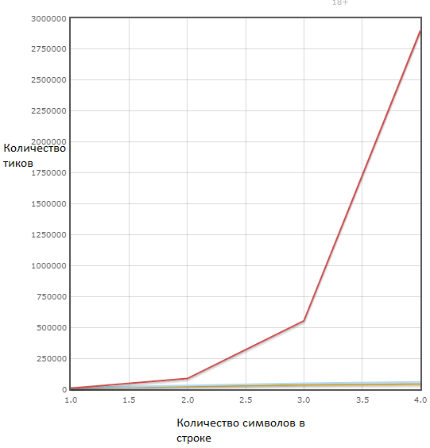
Рисунок 2. Замер времени работы алгоритмов со строками длин s1 = 10 и s2= 1..4

Здесь красным цветом обозначена рекурсивная реализация расстояния Левенштейна, оранжевым – итеративная, а голубым – итеративная реализация расстояния Дамерау-Левенштейна.

Получен очень похожий график, однако в нем есть интересная особенность: когда у второй строки количество символов = 1, она выигрывает в скорости у итеративных алгоритмов, а при количестве символов = 2 уже сильно проигрывает итеративным алгоритмам (на большее количество тиков, чем в случае, если бы обе строки были равны 2. Ниже представлена подробная таблица замеров времени эксперимента 2 (таблица 1).

Таблица 1
Замер времени работы алгоритмов со строками длин s1 = 10 и s2= 1..4 в тиках
Левенштейн итеративно | Дамерау-Левенштейн | Левенштейн рекурсивно
12434 | 13133 | 7987
22782 | 30692 | 86218
33512 | 47812 | 553433
40001 | 59224 | 2900476

Заключение

Расстояния Левенштейна и Дамерау-Левенштейна могут быть полезными для анализа текста, например, для поиска ошибок при написании текста или для проверок текста на плагиат. При этом при реализации этого алгоритма программно лучше воспользоваться итеративными алгоритмами, так как скорость время их работы растет линейно с увеличением размера анализируемых строк, в то время как у рекурсивной реализации – экспоненциально. Единственный выигрыш рекурсивным алгоритмом может быть получен, когда размер хотя бы одной из строк равен 1. Алгоритм расстояния Дамерау-Левенштейна работает медленнее итеративного за счет более сложной логики алгоритма ( в нем больше сравнений).

